Base de datos de objetos Neodatis

Sergio Ramos Torres 2º DAM DUAL

Sumario

Sumario 2

1. Introducción de datos a neodatis 3

2.Consultas 3

Bibliografía 9

# 1. Introducción de datos a neodatis

Lo primero que se ha hecho es crear un método que pase la base de datos de SQL a la base de datos de objetos propia de neodatis que crearemos también.

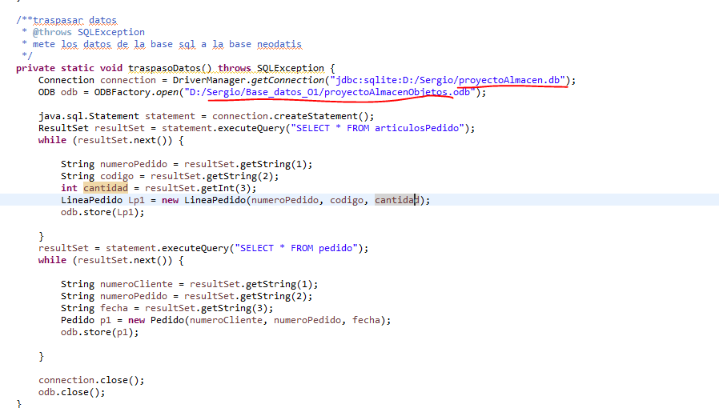

Se le ha indicado al método la dirección de la base de datos SQL, y después la dirección donde está la base de neodatis. Si no existe el propio método la creará.

Una vez ejecutado este método, aparecerá comentado en el ejercicio ya que no lo necesitamos.

# 2.Consultas

1-Número de pedidos recibidos y procesados correctamente.

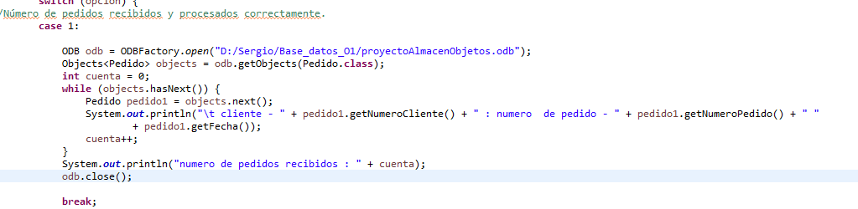

Consola:

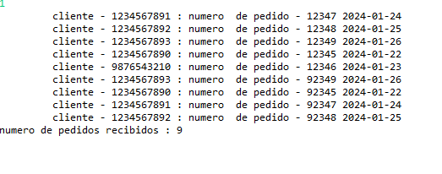

2-Número de líneas de pedido recibidas.

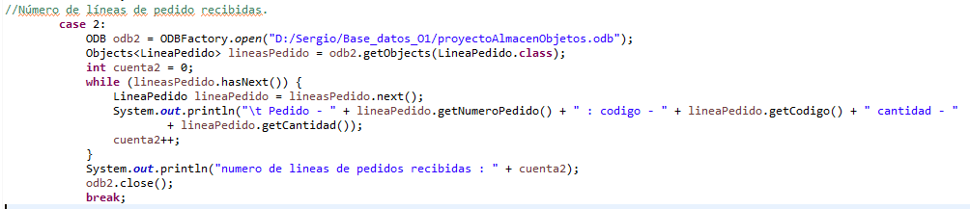

Consola:

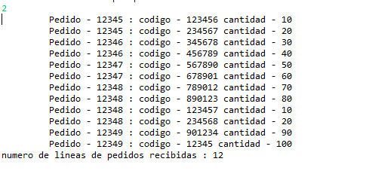

3-Listado de artículos diferentes recibidos.

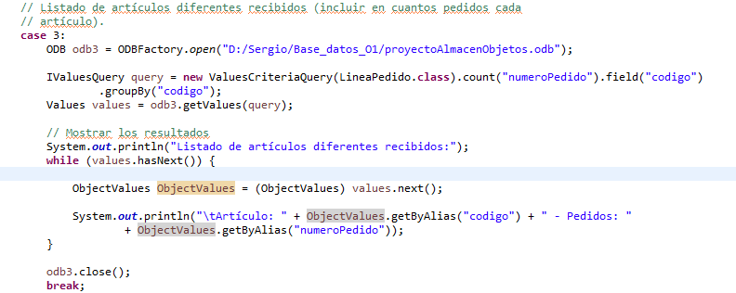

Consola:

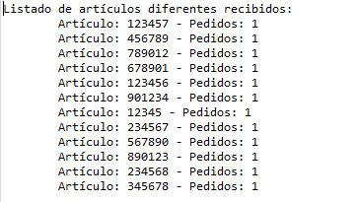

4-Listado de clientes que han enviado pedidos.

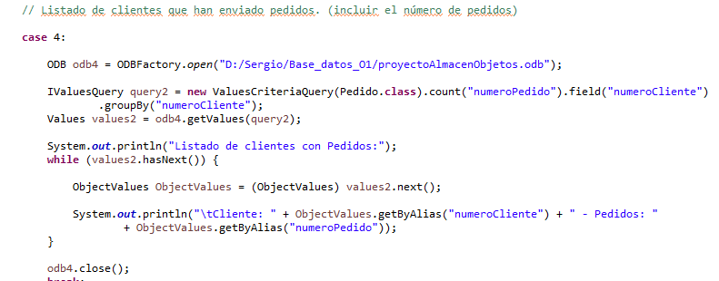

Consola:

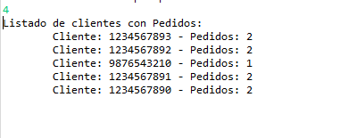

5-Listado de artículos con las cantidades sumadas de todos los pedidos.

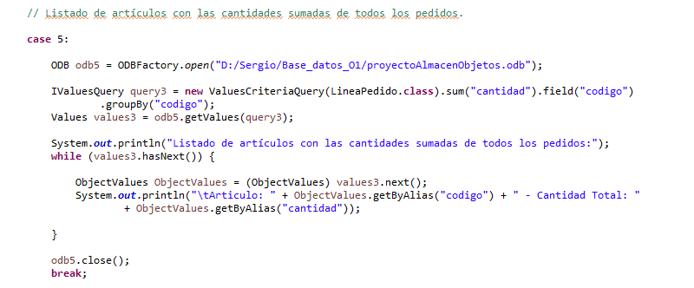

Consola:

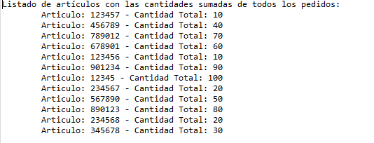

6-Listado de unidades pedidas por pedido.

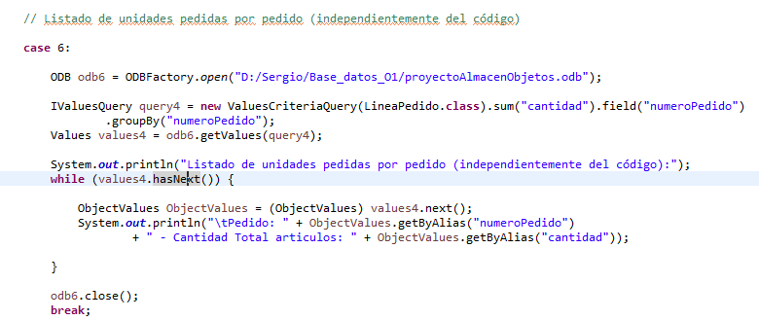

Consola:

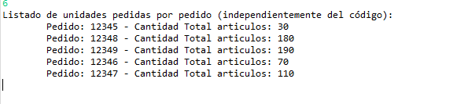

7-Media de artículos por pedido recibidos.

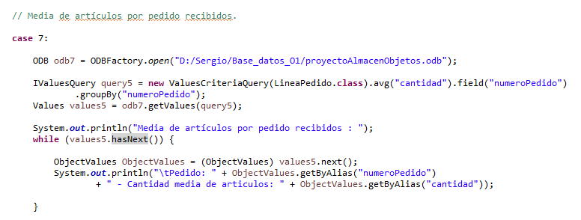

Consola:

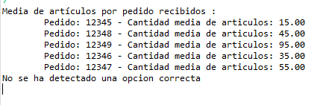

# Bibliografía

Todas las capturas son de elaboración propia.